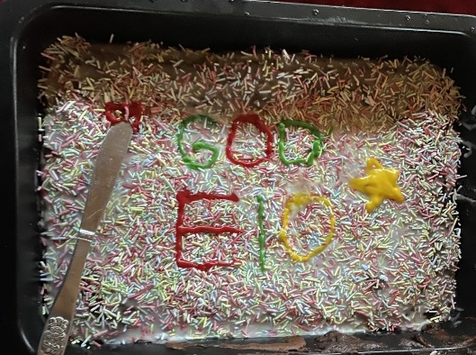


Kære forældre

Vi er i gang med at nytænke vores måder at markere og skabe traditioner på. I har hørt om, hvordan vi til jul og fastelavn har prøvet at gøre tingene lidt anderledes for at give alle børnene en god oplevelse og styrke fællesskabet omkring traditionerne. Børnene har fået bedre tid til at forberede sig på, hvad der skal ske, de har oplevet forskellige måder at markere traditionerne på, og de har været med til at vælge, hvad vi skulle lave. Flere børn end tidligere har haft lyst til at deltage i alle aktiviteterne, og de har haft det sjovt med hinanden og os voksne.

Nu vil vi også gerne give børnene mulighed for at dele med os og hinanden, at de kender mange forskellige traditioner hjemmefra. Det tager vi hul på i ugerne op til den 30. marts, hvor nogle børn og familier fejrer lille eid. Vi vil blandt andet lave en lågekalender og tælle dagene til lille eid, vi vil holde festmiddag med børnene og invitere jer forældre til bag for Børnetelefonen med hygge og masser af eidkager, som børnene er med til at bage.

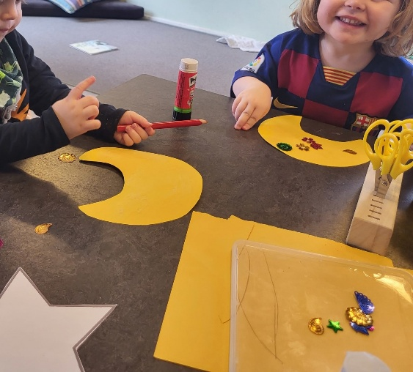
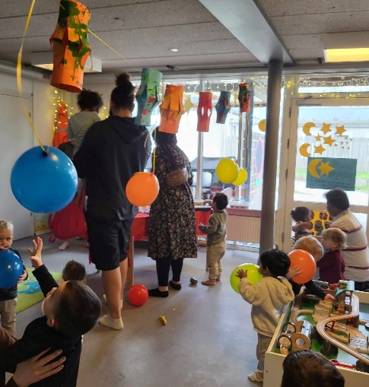
I må meget gerne fortælle os, hvis der er noget bestemt, som jeres barn forbinder med eid, eller som I tænker kunne være hyggeligt for alle børnene i gruppen. Undervejs skal vi nok fortælle jer mere om, hvad børnene laver, og hvad de synes om det.

Mvh personalet

